Holzmanufaktur Rawert : une start-up dans le domaine de la menuiserie
Hettich est un partenaire de la première heure

Marvin Rawert est maître menuisier et chef d'entreprise. À seulement 22 ans, il a créé sa propre menuiserie. Il est ainsi un modèle pour la profession et la meilleure preuve qu'il est possible de réussir en fabriquant des meubles sur mesure. Dès le début, le jeune entrepreneur a choisi Hettich comme partenaire pour ses ferrures innovantes. À la manufacture de bois Rawert, il n'y a pas une seule demande d'un client qui ne quitte l'atelier, situé dans l'idyllique et ancienne « Beller Burg » de l'Eifel, sous la forme d'un meuble unique.

La philosophie de Marvin Rawert a tout de suite porté ses fruits : des exigences très élevées en matière de savoir-faire artisanal et de qualité des matériaux utilisés, gages de la satisfaction des clients. À l'origine, il comptait en 2016 exercer son activité indépendante uniquement à titre accessoire. La forte demande ne lui a toutefois pas laissé d'autre choix et son activité indépendante s'est pour ainsi dire mise en place toute seule. Pourtant, la densité d'ateliers d'ébénisterie dans la région est assez élevée. Selon lui, il y a toutefois toujours de la place pour les bonnes idées et un travail d'excellence. En 2022, lorsqu'une batterie défectueuse a provoqué un incendie qui a réduit l'atelier en cendres, le jeune chef d'atelier a su tirer parti de cette catastrophe. En l'espace de seulement six mois, il a tout remis sur pied tout en investissant dans des machines CNC de dernière génération ainsi que dans une cabine de peinture et de séchage. L'ancienne grange abrite aujourd'hui un atelier moderne et parfaitement organisé, dans lequel l'équipe de neuf artisans fabrique principalement des meubles haut de gamme. Une exposition devrait bientôt faciliter le conseil aux clients particuliers. « Je ne peux vendre de meilleurs produits au client que si celui-ci connaît d'autres options que celles proposées en standard », explique Marvin Rawert. De plus, il souhaite, grâce à cette exposition, attirer davantage de clients de passage, car son atelier de menuiserie est situé près du lac de Laach, un lieu très prisé des touristes.

Un meuble doit valoir son prix
Dès aujourd'hui, les clients sont invités à se rendre à l'atelier afin de leur donner un aperçu des matériaux haut de gamme, des avantages durables du bois issu de la région et des fonctionnalités des ferrures modernes. « Hettich propose de nombreuses solutions que les autres n'ont pas », explique Marvin Rawert pour justifier son partenariat avec ce spécialiste des ferrures. « Ces ferrures sont faciles à monter et fonctionnent très bien. » L'équipe Rawert est par ailleurs une grande adepte du système de glissières Actro 5D pour ses tiroirs en bois fabriqués maison. « Avant de mettre en service l'Actro 5D, nous recevions souvent des réclamations, ce qui n'est heureusement plus le cas aujourd'hui. » Marvin Rawert ajoute : « Grâce à l'Actro 5D, nous sommes beaucoup plus flexibles et pouvons personnaliser davantage l'aménagement d'un tiroir, par exemple en y intégrant un système d'ouverture par pression. » « Le système de coulisses peut également être installé a posteriori sans aucun problème. » Une belle illustration du savoir-faire exigeant de la manufacture de meubles Rawert est cette armoire allant jusqu’au plafond, conçue selon les souhaits individuels des clients et réalisée avec des ferrures Hettich, notamment le modèle Actro 5D.

Le rêve du client : une armoire allant du sol au plafond
L'armoire est vraiment magnifique. De nombreux détails témoignent de la finesse de sa conception. Le concept de couleurs, avec des caissons vert eucalyptus, des façades gris angora mat intense et des tiroirs en chêne, ainsi que d'autres éléments en bois massif ou en placage de bois véritable traités avec une laque effet bois brut, séduit également et dégage une modernité intemporelle. L'armoire se divise en cinq espaces : à l'extrême gauche, un espace vestiaire ouvert avec des crochets, une étagère et deux tiroirs. Viennent ensuite des étagères ouvertes surmontées d'un élévateur à vêtements. La tablette coulissante Amari de Hettich offre un espace de rangement supplémentaire en cas de besoin, tandis que la charnière Sensys avec amortisseur intégré, de couleur noir obsidienne, de Hettich, souligne la qualité haut de gamme du meuble. Avec une hauteur sous plafond de 2,50 mètres, la tringle à vêtements escamotable est suspendue à une hauteur de 2,30 mètres. Elle peut être tirée vers l'extérieur ou vers le bas à 90 degrés, ce qui permet de suspendre facilement des chemises et des chemisiers. Au centre se trouve un espace comprenant une niche encastrée pour un téléviseur. En dessous, quatre tiroirs en bois offrent un vaste espace de rangement, tandis qu'en haut, un espace supplémentaire est disponible derrière les portes battantes. On trouve ensuite un autre espace vestiaire équipé d'une tringle à vêtements relevable. Les tiroirs ouverts contiennent des tringles rondes pour les pantalons ainsi que des porte-cravates. La partie de droite se distingue par ses étagères inclinées, spécialement conçues pour les chaussures. Un compartiment vertical est prévu pour la table à repasser. Tout comme cette armoire, chaque meuble de la manufacture de bois Rawert est monté dans l'atelier une fois sa fabrication terminée, dans le cadre du contrôle qualité. L'équipe vérifie si tout fonctionne comme prévu ou s'il n'y a pas eu d'oubli. En effet, il ne doit y avoir aucun contretemps lors du montage sur place.

Hettich vous apporte son aide et ses conseils
« Nous apprécions beaucoup les conseils que nous donne notre conseiller client Robin Sandmann, de chez Hettich », explique Marvin Rawert, « car avec autant de produits, nous ne maîtrisons pas tous les détails sur ce qui pourrait être amélioré, et nous passerions beaucoup de temps à chercher. Nous entretenons un dialogue étroit, tout se passe à merveille. »

Les images suivantes sont disponibles en téléchargement dans la rubrique « Presse » sur www.hettich.com:
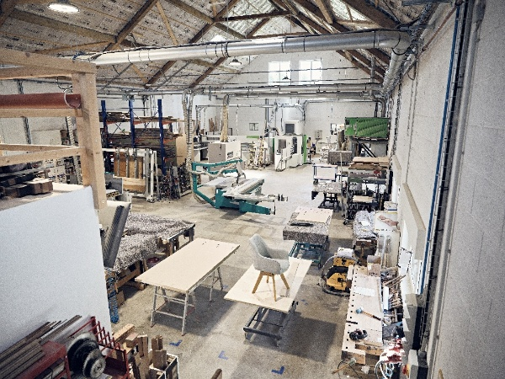
252026_a
C'est ici que sont fabriqués les meubles uniques de la manufacture de bois Rawert. Marvin Rawert a transformé une ancienne grange en atelier moderne. Photo : Marco Rothbrust

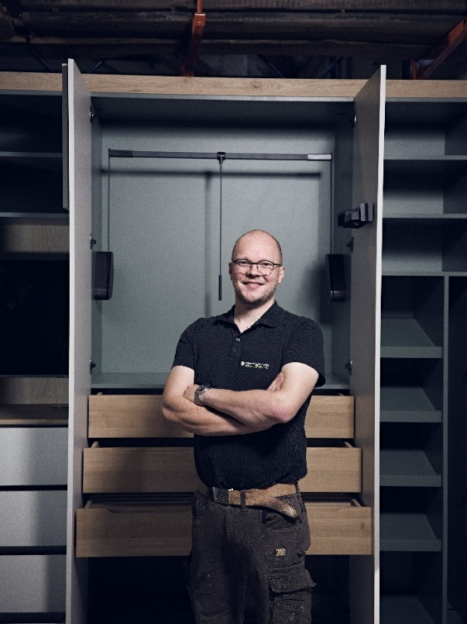
252025_b
Marvin Rawert fabrique des meubles par passion. Il a transformé une entreprise individuelle en une menuiserie comptant huit employés et s'impose grâce à des idées novatrices et originales. Pour cela, il s'appuie sur son partenariat solide avec Hettich. Photo : Marco Rothbrust

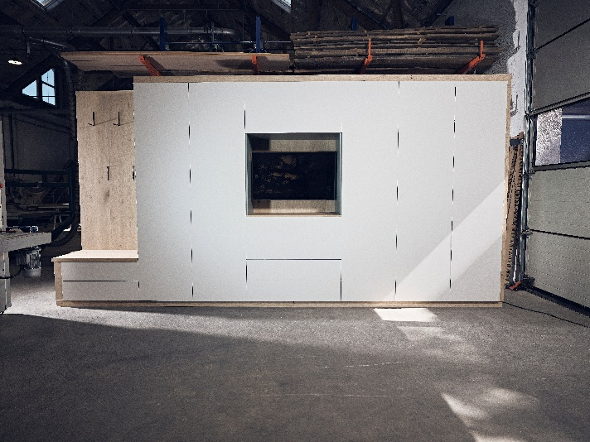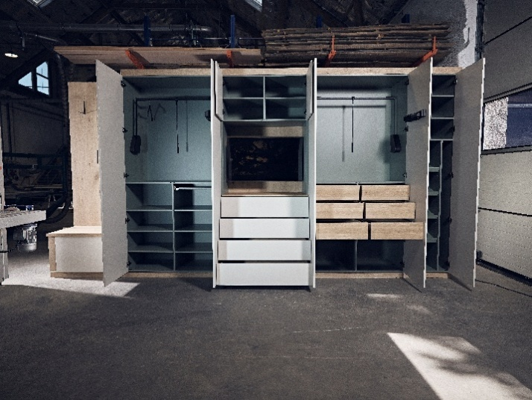
252026_c+d
Impressionnant tant à l'extérieur qu'à l'intérieur : maquette de l'armoire allant jusqu'au plafond dans l'atelier de la manufacture de bois Rawert. Photo : Marco Rothbrust

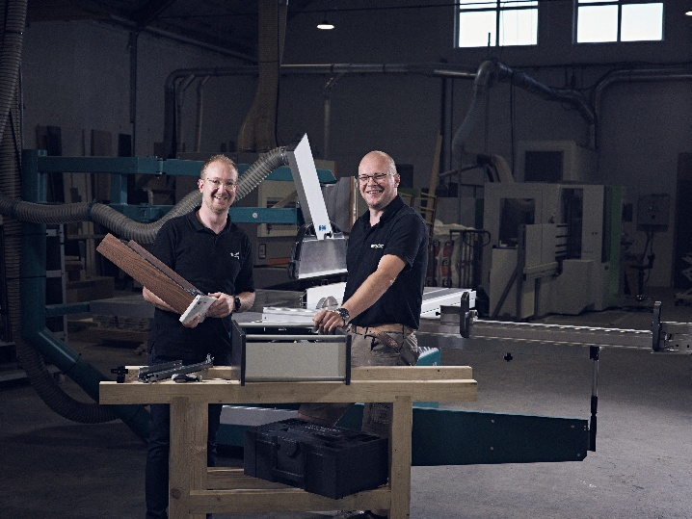
252026_e
Robin Sandmann, de chez Hettich, et Marvin Rawert forment une équipe bien rodée lorsqu'il s'agit de trouver la ferrure la mieux adaptée à un projet. Photo : Marco Rothbrust

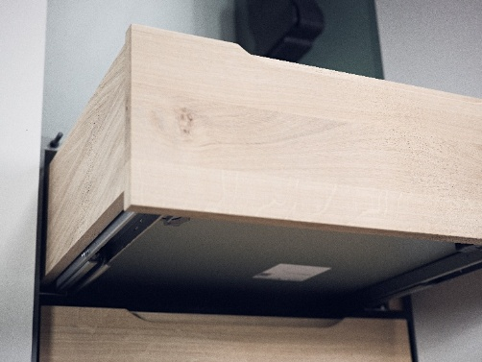
252026_f
Les tiroirs en chêne massif sont équipés de glissières Actro 5D de Hettich, qui sont non seulement particulièrement robustes et faciles à manœuvrer, mais garantissent également un alignement parfait et durable des joints. Photo : Marco Rothbrust

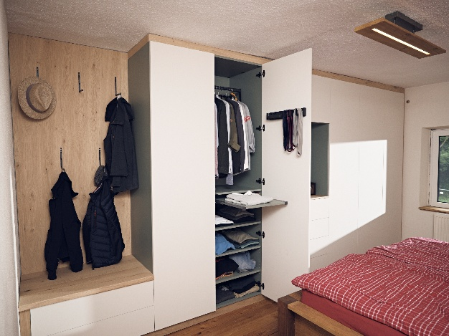
252026_g
L'armoire murale allant jusqu'au plafond, après son installation chez le client. Tout a été réalisé en respectant scrupuleusement les souhaits des clients et complété par les idées de la manufacture de bois Rawert. Parmi ceux-ci figure une étagère coulissante qui offre, si nécessaire, un espace de rangement supplémentaire.
Photo : Marco Rothbrust

À propos de Hettich
Hettich a été fondée en 1888 et fait aujourd’hui partie des plus grands et des plus performants fabricants de quincaillerie pour meubles au monde. Cette entreprise familiale est implantée à Kirchlengern, au cœur du bassin de l’industrie du meuble en Westphalie orientale, en Allemagne. Environ 8 200 collègues travaillent ensemble pour fournir nos solutions durables dans plus de 100 pays. Avec sa promesse de marque "It's all in Hettich", la marque propose un large portefeuille de services, toujours orienté vers les besoins des clients dans le monde entier. L’engagement durable, sous ses dimensions sociales, sociétales et écologiques, constitue depuis toujours une priorité absolue. www.hettich.com

